Неделя доброты в МОУ Ново-Николаевская СОШ

Не прячьте нежность по карманам,
И не стесняйтесь доброты,
Не бойтесь показаться странным
Средь бестолковой суеты.
С улыбкой выйдете из дома,
Вдыхая полной грудью жизнь,
Пройдите улочкой знакомой,
И постарайтесь не спешить.
В душе своей сады взрастите,
Оберегайте их от зла,
Из тех садов цветы дарите
И незнакомым и друзьям...

В МОУ Ново-Николаевская СОШ прошла тематическая неделя, посвященная спонтанному проявлению доброты. Началась неделя с линейки, где участники акции приветствовали друг друга кричалками, призывая к доброте. Ребята нашей школы изготовили в рамках акции нагрудные подарки для приглашенных на патриотическое мероприятие гостей в виде цветочков из атласных лент и приготовили художественные номера для выступления на концерте, посвященном Дню защитника отечества. Также были созданы группы добровольцев, обеспечивших помощь нуждающимся односельчанам. Сегодня, 26 февраля на линейке были подведены итоги «Неделе доброты», детям объявлена благодарность.
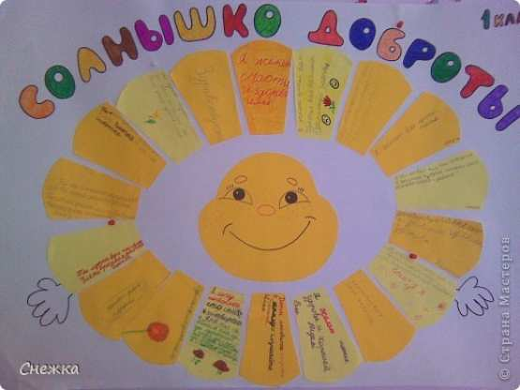

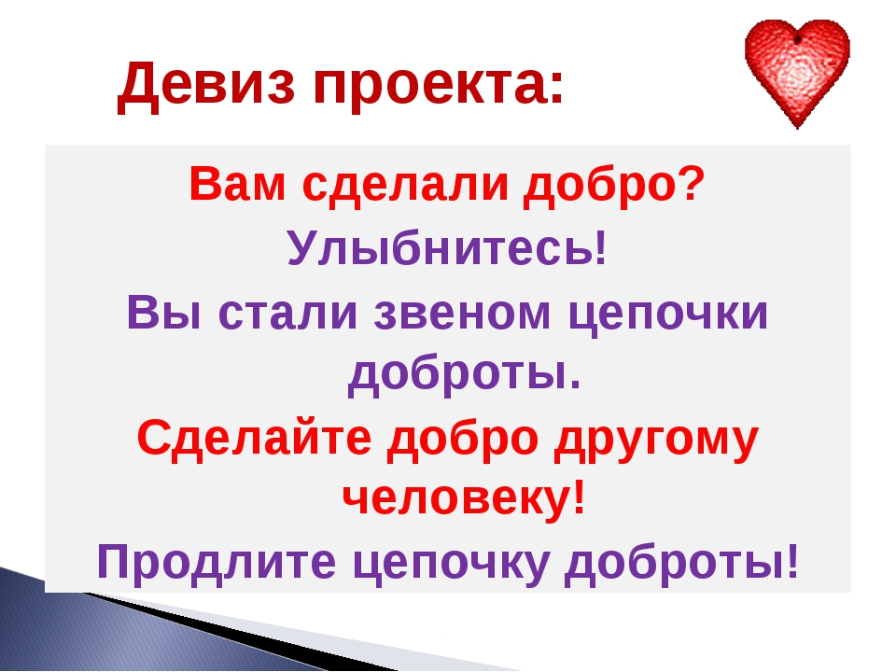
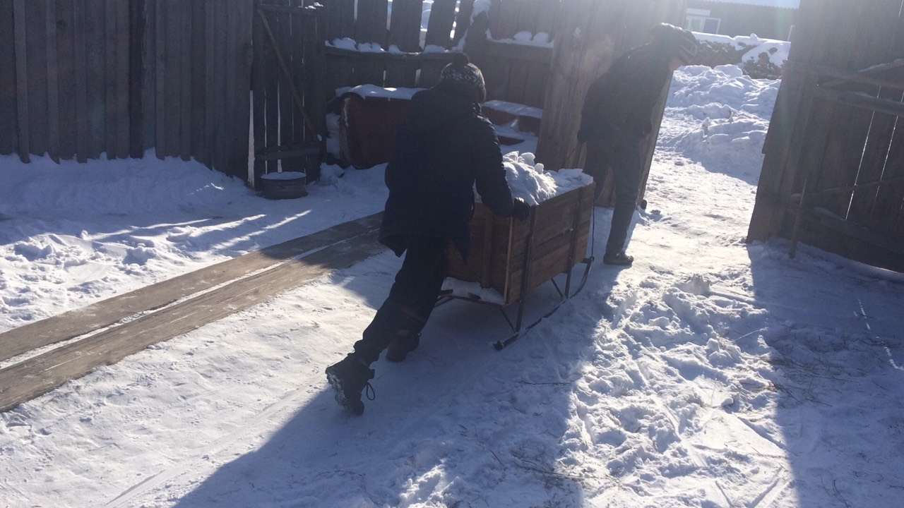
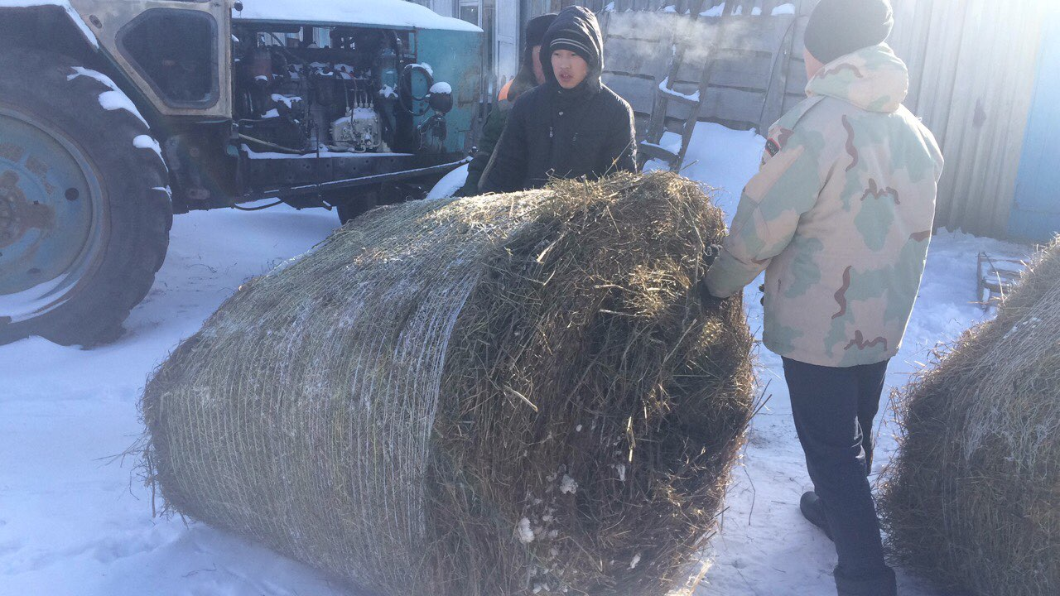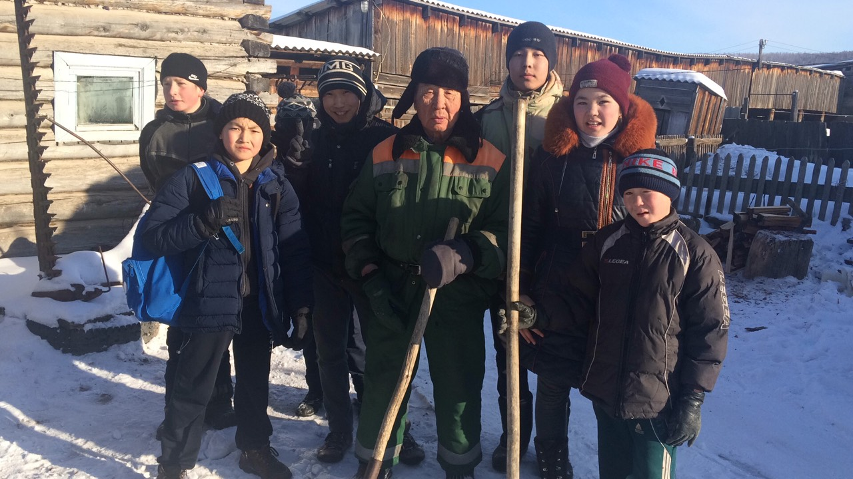
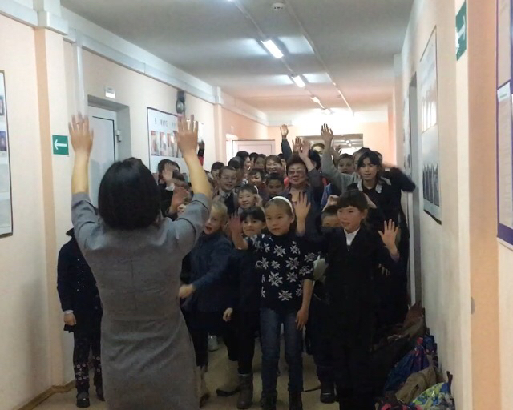
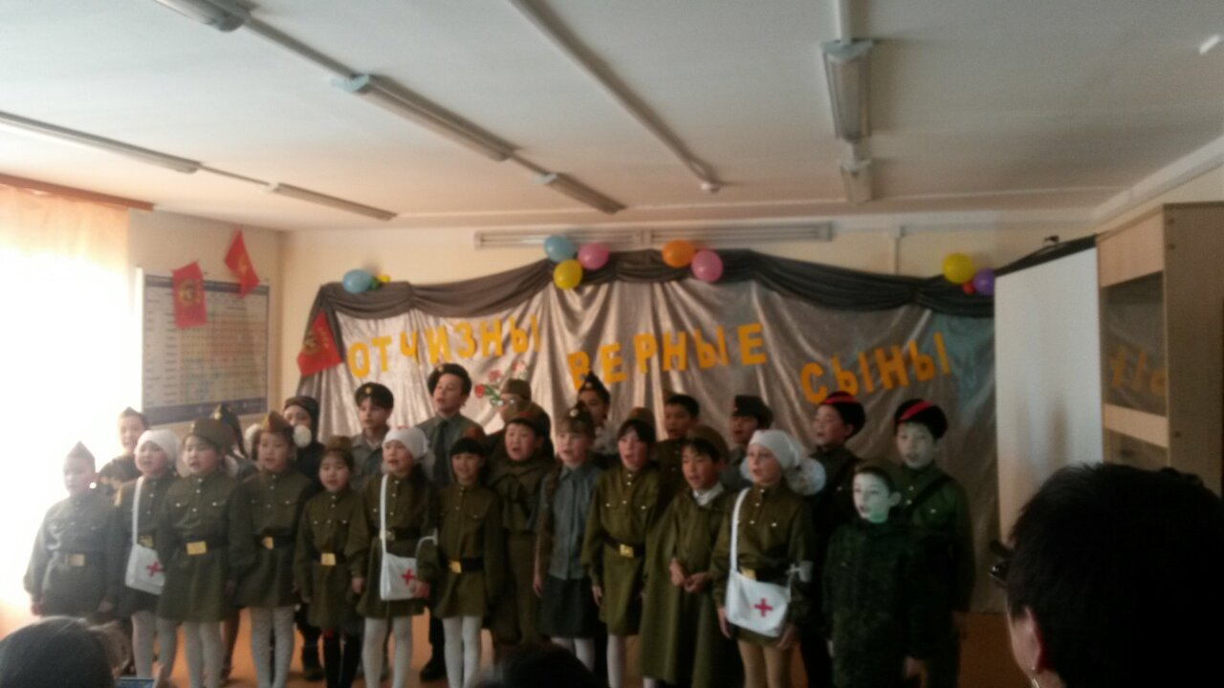
Замдиректора по ВР Сафонова О.А.

